Контакты:
Тел.: 8(4233535622); 89020578897
Электронная почта: tsentralnoe29.schkola@yandex.ru

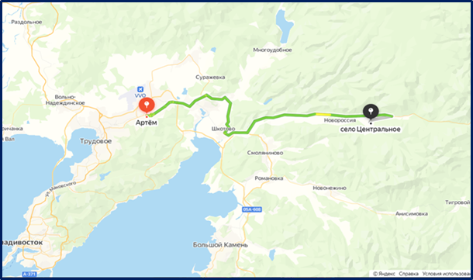

Уважаемые гости, чтобы доехать к нам:
- Если вы на своем транспорте, тогда едете по трассе Владивосток-Находка. Проезжаете п. Шкотово, доезжаете до автозаправки «Бензо», сворачиваете налево в строну г. Партизанска. Едете прямо, проезжаете с. Стеклянуха, аэродром Новороссия, вывеску «Артайга». Увидите вывеску «Новороссия, Центральное» и поворачиваете направо на грунтовую дорогу. Проезжаете с. Новороссия, 4 км. грунтовой дороги и въезжаете в с. Центральное.
- Если вы на общественном транспорте, доезжаете до п. Шкотово. На автовокзале п. Шкотово вас будет ждать школьный автобус ПАЗ № РО77НХ с 9.30 до 10.10 , который привезет вас в школу и обратно после окончания семинара.

 | 

РЕГИОНАЛЬНЫЙ СЕМИНАР
«Сохранение культурных традиций предков, любви к родной земле как одно из направлений внеурочной деятельности для обучающихся агроклассов»
Дата проведения семинара: 09 ноября 2022 года.
Место проведения: МБОУ «СОШ № 29 с. Центральное», Шкотовский район, с. Центральное, ул. Чапаева, 19.
Организаторы семинара: МБОУ «СОШ № 29 с.Центральное».
Задачи семинара:
• обсуждение вопросов приоритетных направлений кластерной политики в системе образования Приморского края (агрокластер);
• знакомство с ресурсами и методическими подходами МБОУ «СОШ № 29 с. Центральное» Шкотовского муниципального района в решении образовательных и просветительских задач агрокластера;
• презентация методических приемов и практик МБОУ «СОШ № 29 с. Центральное» в решении образовательных и воспитательных задач агрокластера.

ПРОГРАММА СЕМИНАРА

Время | Мероприятие |  | Ответственный
БЛОК 1. «ОРГАНИЗАЦИОННЫЙ»
10.30-11.00 | Встреча гостей. Регистрация |  |  |  | Пономарева Галина Викторовна, педагог-организатор МБОУ «СОШ № 29 с. Центральное»
10.30-11.00 | Экскурсия «Образовательное пространство современной профильной школы»
БЛОК 2. «НАШИ ИСТОКИ»
11.00-11.05 | Приветственное слово.  О подходах к реализации задач кластерной политики в системе образования Приморского края |  |  | Меделян Елена Викторовна, главный эксперт ЦНППМ ПК ИРО, куратор проекта «Агрокластер»
11.05-  11.25 | Социально-географические предпосылки и традиции школы как залог формирования агроклассов |  |  | Касилова Елена Александровна, директор МБОУ «СОШ № 29 с. Центральное».
11.25-11.45 | Презентация лучших проектных практик  Мотивация к агрообразованию через исследовательскую деятельность «История села – моя история»: на примере проекта «Книга почета «Трудовая доблесть села» |  |  | Палагин Виктор Алексеевич, учитель русского языка и литературы МБОУ «СОШ № 29 с. Центральное»
БЛОК 3. «АГРОШКОЛА: ПЕРВЫЕ ШАГИ РЕАЛИЗАЦИИ КЛАСТЕРНОГО ПРОЕКТА»
11.45-12.00 | Дорожная карта по созданию и функционированию агроклассов |  | Немченко Оксана Андреевна, заместитель директора по учебной работе МБОУ «СОШ № 29 с. Центральное»
11.45-12.00 | Формирование учебного плана в условиях вступления школы в образовательный кластер
12.05-12.45 | Учебная мастерская  Школьная лаборатория «Почвенный покров как основа сельскохозяйственного производства» |  | Алтунина Ирина Анатольевна, учитель биологии и химии,  Вандышева Наталья Николаевна, учитель географии  МБОУ «СОШ № 29 с. Центральное»
12.45-13.15 |  | Обед
БЛОК 4. «Сохранение народных традиций»
13.15-14.00 | Театрализованное представление «Праздник Покрова» |  | Касилова Е. А., учитель истории,  Вандышева Н.Н., учитель географии МБОУ «СОШ № 29 с. Центральное»
БЛОК 5. «ИТОГИ СЕМИНАРА. РЕФЛЕКСИЯ»
14.00-14.15 | Подведение итогов работы семинара |  | Касилова Е.А.  Меделян Е.В.

